令和元年度　第３学年２学期中間テスト（数学）　問題用紙

(　　　)番　氏名(　　　　　　　　)

※答えはすべて解答用紙にわかりやすく記入すること

**１**　次の①～⑫にあてはまることばや式をかきなさい。【知識・理解】

　　二次方程式ｘ２－５ｘ＋２＝０を解くときは、まず（　　①　　）ができるかどうかを確かめ、できない場合は（　　②　　）を使ってｘの値を求める。この二次方程式を成り立たせるｘの値を、その二次方程式の（　③　）といい、二次方程式の（　③　）をすべて求めることを、二次方程式を（　④　）という。

　　２乗に比例する関数ｙ＝ａｘ２は、（　⑤　）を通り、(　⑥　)軸に対称な（　⑦　）になる。その（　⑧　）は一定ではない。またその増減については、ａ＜０のとき、ｘ≦０の範囲ではｘが増加するとｙは（　⑨　）し、ｘ≧０の範囲ではｘが増加するとｙは（　⑩　）する。このときｙの値はｘ＝０で（　⑪　）となり、ｘがどんな値をとったとしてもｙは（　⑫　）である。

|  |
| --- |
| ア．直線　　 イ．減少　　ウ．切片 　　エ．変化の割合　　 オ．ｙ　　カ．４　　キ．ｂ  ク．増加 　　ケ．最大　　コ．原点　　　サ．解　　シ．ａ　　ス．最小　　セ．ｙ≦０  ソ．ｙ≧０　　タ．－６　　チ．ｘの増加量　　ツ．因数分解　　テ．解く　ト．曲線　　ナ．放物線　　ハ． 解の公式　　ヒ．楊貴妃　　フ．掃除機　　ヘ．報知器　ホ．給食費  マ．相似比ゆうても、粘土こねてろくろ回して形作って窯で焼いて作るやつじゃないよ。 |

**２** 次の(1)～(3)について，あてはまる関数の式を下の㋐～㋓の中から選び，記号で答えなさい。【知識・理解】

　　㋐　*y*＝2*x*2　　　㋑　*y*＝　　　㋒　*y*＝－5*x*2　　　㋓　*y*＝

(1)　グラフが上に開いているものはどれですか。すべて答えなさい。

(2)　グラフが*x*軸を対称の軸として線対称であるのは，どれとどれですか。

(3)　グラフの開き方がもっとも小さいものはどれですか。

**３**　連続する３つの自然数があり、そのもっとも大きい数は、残りの２数の積より７小さい。このとき、連続する３つの自然数を次のようにして求めた。（　　）にあてはまることばや数、式を書き入れなさい。【知識・理解】

|  |
| --- |
| 連続する３つの自然数のうち、最も小さい数をｘとすると、残りの２数は（　①　）、（　②　）と表される。したがって式は（　　　③　　　　）、これを解くとｘ＝（　④　）、（　⑤　）  ｘは、（　　⑥　　）だからｘ＝（　⑦　）は問題に適さない。  ｘ＝（　⑧　）のとき、残りの２数は（　⑨　）、（　⑩　）となり、問題に適している。  答え（　⑪　）、（　⑫　）、（　⑬　） |

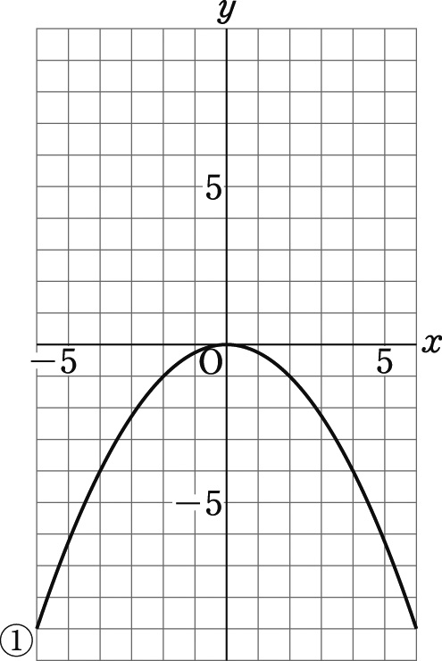

**４** 次の問いに答えなさい。【技能】

(1)　次の関数のグラフをかきなさい。

　　ア　*y*＝*x*2　　　　　イ　*y*＝

(2)　右の曲線①は関数*y*＝*ax*2のグラフです。この関数の式を求めなさい。

(3)　（1）のイのグラフについて，*x*の値が2から6まで増加するときの

変化の割合を求めなさい。

(4)　①のグラフについて，*x*の変域が－2≦*x*≦4のときの*y*の変域を求

めなさい。

**５**　次の二次方程式を解きなさい。【技能】

(1)　４ｘ2＝４０　　　　　　(2)　(ｘ＋１)2＝２５　　　　(3)　ｘ2＋８ｘ－４＝０

(4)　ｘ2－７ｘ＋９＝０　　　(5)　(ｘ＋６)(ｘ－９)＝０　 (6)　ｘ2－８ｘ＋１５＝０

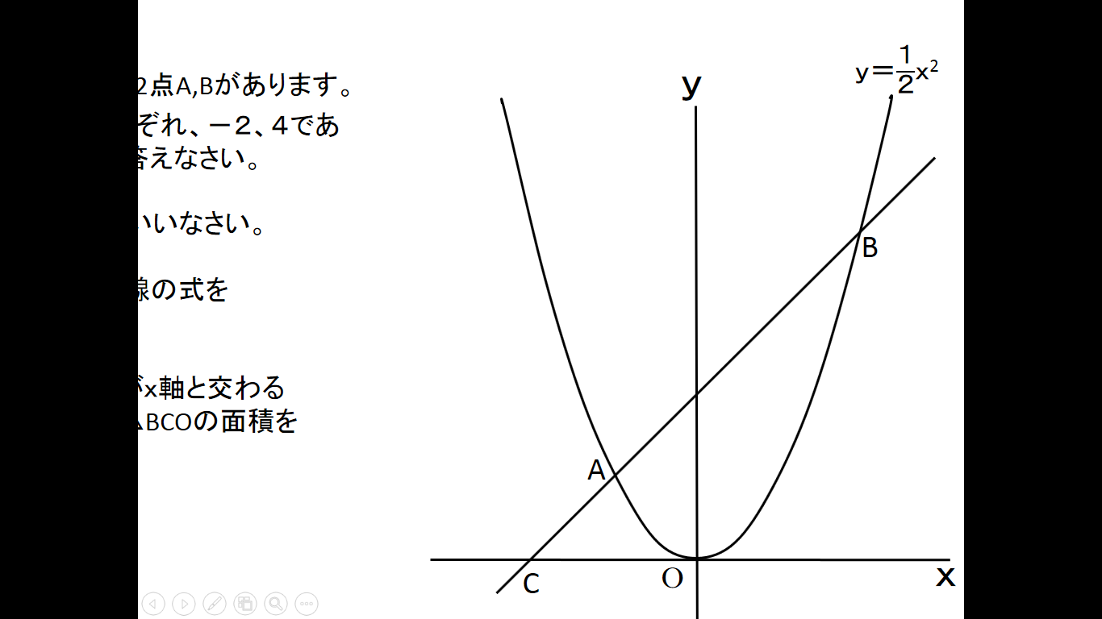(7)　ｘ2－１０ｘ＋２５＝０　(8)　ｘ2－１２ｘ＝０

**６** ｙ＝ｘ2のグラフ上に2点A,Bがあります。A,Bのｘ座標が、

それぞれ、－２、４であるとき、【技能】

(1)　2点A,Bの座標をいいなさい。

(2)　2点A,Bを通る直線の式を求めなさい。

(3)　A,Bを通る直線がｘ軸と交わる点をCとするとき、△BCOの面

積を求めなさい。

|  |  |  |  |
| --- | --- | --- | --- |
| ● | ● | ● | ● |
| ● | ○ | ○ | ● |
| ● | ○ | ○ | ● |
| ● | ● | ● | ● |

**７**　右の図のようなｎ段ｎ列の正方形のマス目に、下の規則にしたがって

|  |  |  |
| --- | --- | --- |
| ● | ● | ● |
| ● | ○ | ● |
| ● | ● | ● |

碁石を置いていきます。【数学的な考え方】

|  |
| --- |
| 規則　正方形の周りのマス目には黒い碁石を一つずつ置いていく。内側のマス目には白い碁石を一つずつ置いていく。 |

　　このとき、次の問に答えなさい。　　　　　　　　　　　　　３番目　　　　　　４番目　・・・

　(1)　５番目の正方形の白い碁石の個数を求めなさい。

(2)　７番目の正方形の黒い碁石の個数を求めなさい。

(3)　10番目の正方形のマス目にある全ての碁石の個数を求めなさい。

(4)　ｎ番目の正方形の白い碁石の個数を式で表しなさい。

(5)　白い碁石の個数が、黒い碁石の個数より４１個多くなるときのｎの値を求めなさい。

**８**　右の図のような、１辺が８㎝の正方形ＡＢＣＤがある。

A

B

C

D

P

Q

点Ｐ，Ｑは点Ａを同時に出発して、正方形の周上を、点Ｑは毎秒２㎝

で時計回りに、点Ｐは毎秒１㎝で反時計回りに進む。点Ｐ，Ｑは出会う

まで移動し、出会ったら停止する。点Ｐ，Ｑが点Ａを出発してからｘ秒

後の△ＡＰＱの面積をｙ㎠とする。次の問に答えなさい。

【数学的な考え方】

(1)　ｘとｙの関係は、次の表のようになった。表のア、イにあてはまる

数を求めなさい。

|  |  |
| --- | --- |
| ｘ | ０　　１　　２　　３　　４　　５　　・・・ |
| ｙ | ０　　１　　**ア**　　９　　**イ**　 ２０　 ・・・ |

(2)　点Ｑが辺ＤＣ上を動くときのｘの変域を求めなさい。また、ｙをｘの式で表しなさい。

(3) 点Ｐ，Ｑが出会うのは、**ウ**秒後である。**ウ**にあてはまる数を求めなさい。

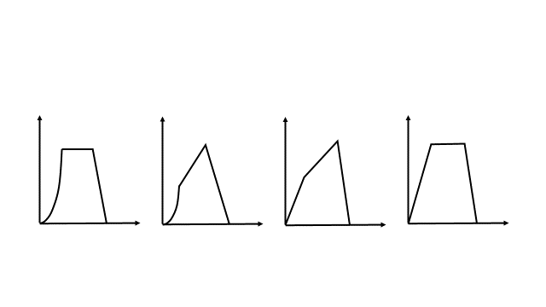(4)　０≦ｘ≦**ウ**のとき、ｘとｙの関係を表すグラフを　　　ア 　　　イ　 　ウ　 　　エ

右のア～エから一つ選び、記号で答えなさい。

(5) △ＡＰＱの面積が12ｃｍ2になるｘの値をすべて求めなさい。

(6)　点Ｐ，ＱがＡを出発してからｔ秒後の△ＡＰＯの面積と、２ｔ秒後の△ＡＰＱの面積が等しくなった。ｔの値と△ＡＰＱの面積を求めなさい。

**８**　いわし中学校では今年も地域の方とともに盛大に運動会が実施されました。次の(1)～(3)のことがらについて、ｙをｘの式で表しなさい。また、ｙがｘの２乗に比例するものをすべて選び、その問番号を書きなさい。

(1)　楽しみにしていたフォークダンスでは、最初の曲で男子１５人のうちｘ人と踊り、残りｙ人で男子全員と踊ることができる。

(2)　騎馬戦では、1辺がｘｍの正方形、面積ｙｍ２のフィールド内で激しく帽子を取り合った。

(3)　マストレースの最後に棒の周りを万国旗が回ると、そこに底面の半径ｘｍ、高さ５ｍの円錐ができた。この円錐の体積はｙｍ３である。

